La Casa Rossa de la Capital Europea de la Cultura 2025:
una contribución a la cultura de la construcción sostenible
Impresionante diseño de cuarto de baño con bañeras de Kaldewei

KALDEWEI, Ahlen, mayo de 2025. Durante casi tres décadas, la Casa Rossa en el distrito Sonnenberg de Chemnitz (Alemania) estuvo desocupada. Sin embargo, nunca se abandonó por completo el plan de restaurarla como edificio residencial. Entre 2018 y 2020, Annette Fest y Christian Bodensteiner, del estudio de arquitectura bodensteiner fest architekten, llevaron a cabo una cuidadosa renovación de la estructura. Para el diseño del baño, los arquitectos muniqueses eligieron la bañera Classic Duo Oval de Luxstainability®, la gama de Kaldewei orientada a la sostenibilidad. Coincidiendo con el nombramiento de Chemnitz como Capital Europea de la Cultura, se ha publicado un libro que documenta cómo puede tener éxito una restauración sensible mediante un enfoque respetuoso con las estructuras existentes.

Para Annette Fest y Christian Bodensteiner, las prioridades clave en el proyecto fueron los enfoques sostenibles y el diseño moderno y de alta calidad. La bañera Classic Duo Oval de Kaldewei fue la elección perfecta para los experimentados arquitectos no solo por su condición de producto completamente circular, sino también porque aporta a los cuartos de baño un look refinado y elegante. La idea de «lujo democrático» —que combina un diseño atractivo y significativo con productos adecuados que siguen encantando a los usuarios durante años— encajó a la perfección con el concepto general. Los arquitectos estaban especialmente interesados en conservar o reutilizar mediante recursos simples la mayor parte posible de la estructura existente para resaltar sus cualidades y, al mismo tiempo, transformar el edificio para un uso contemporáneo. El ahorro de energía incorporada y la reducción de las emisiones de CO₂ fueron aspectos tan importantes como preservar y poner de relieve el valor cultural y arquitectónico del inmueble.

Como parte de la renovación de los techos, los antiguos aseos a los que antes se accedía desde el rellano de la escalera se integraron en las respectivas viviendas y se elevaron sus techos al nivel de las zonas de estar. En los nuevos cuartos de baño destacan las bañeras Classic Duo Oval de Kaldewei, fabricadas con acero vitrificado diseñado para la economía circular. Su diseño purista y su elegancia atemporal aportan una estética limpia y equilibrada. Con dos respaldos idénticos, las bañeras invitan incluso a disfrutar del baño en pareja. Por su parte, grandes ventanales del suelo al techo permiten ver directamente desde la bañera las copas de los arces y la exuberante vegetación del patio interior, lo que genera una atmósfera de spa relajante y lujosa en un entorno inspirado en la naturaleza.
El diseño de los cuartos de baño subraya a la perfección el concepto de renovación centrado en la sostenibilidad, que ya ha recibido varios galardones, entre ellos el Premio Fritz Höger 2020 (bronce) y el Premio Heinze 2020.

El libro recientemente publicado sobre la Casa Rossa de Chemnitz ofrece una visión detallada pero accesible tanto para profesionales del sector inmobiliario y de la construcción como para cualquier persona interesada en la cultura arquitectónica y en las nuevas formas de preservar estructuras existentes. Con reflexiones sobre el valor de la calidad del diseño, la sencillez constructiva en edificios existentes y la economía circular, esta publicación contribuye a ampliar la comprensión y la valoración de la cultura de la construcción, algo especialmente oportuno coincidiendo con el año en que Chemnitz ostenta el título de Capital Europea de la Cultura 2025.

Información sobre el libro
Casa Rossa de Chemnitz
Una contribución a la cultura de la construcción sostenible
Editado por bodensteiner fest
Con contribuciones del alcalde Michael Stötzer, Maria Meinel, David Kasparek, Sabine Hausmann y Martin Neubert, Katharina Lichtner, Annette Fest y Christian Bodensteiner, entre otros.
Alemán/inglés, 228 páginas, 248 fotos, 32 planos
17 x 26 cm, tapa blanda, 2025
Deutscher Architektur Verlag
ISBN 978-3-946154-90-7

Imágenes y pies de foto:
0.1_Kaldewei_Casa_Rossa_Chemnitz_Straßenansicht
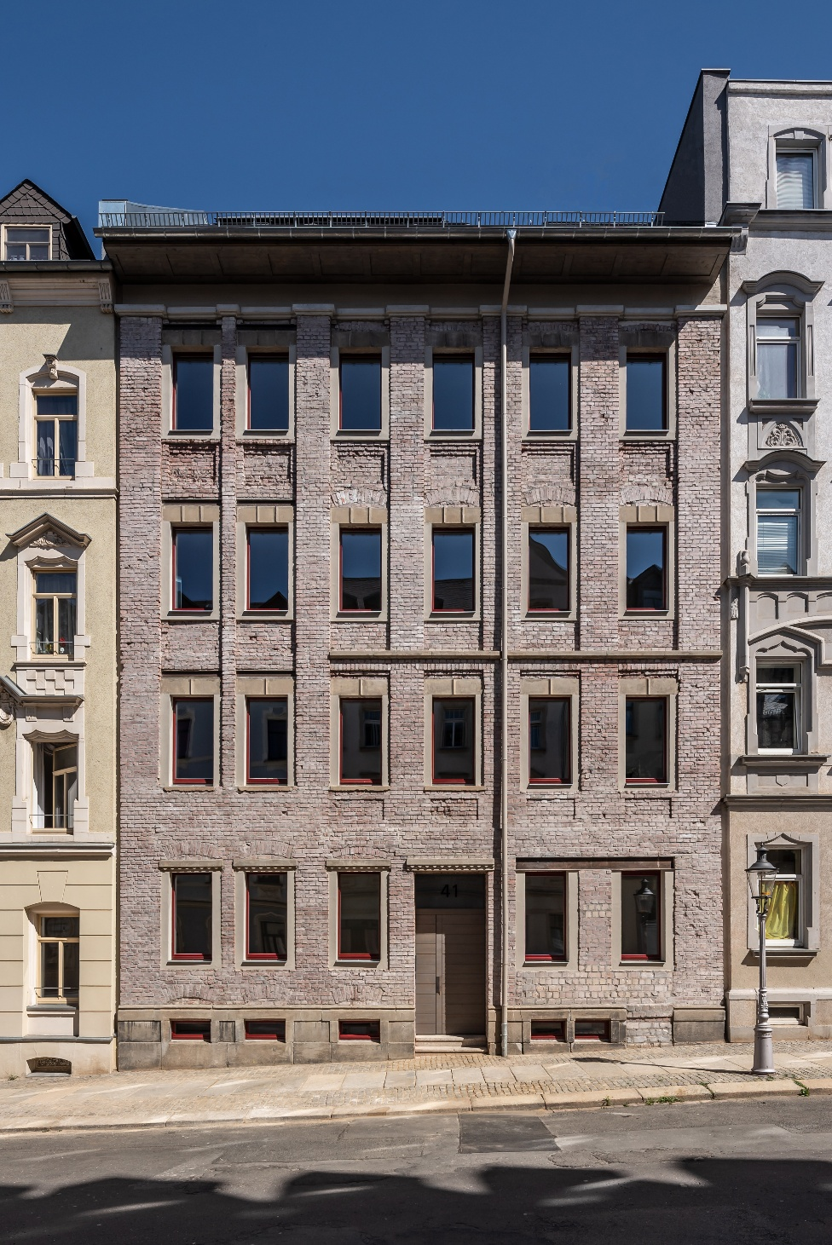
Foto: Sfeffen Spitzner
La reforma de la Casa Rossa marca un hito en la preservación sostenible del patrimonio edificado en el paisaje urbano de Chemnitz.

0.2_Kaldewei_Casa_Rossa_Chemnitz_Brickloft
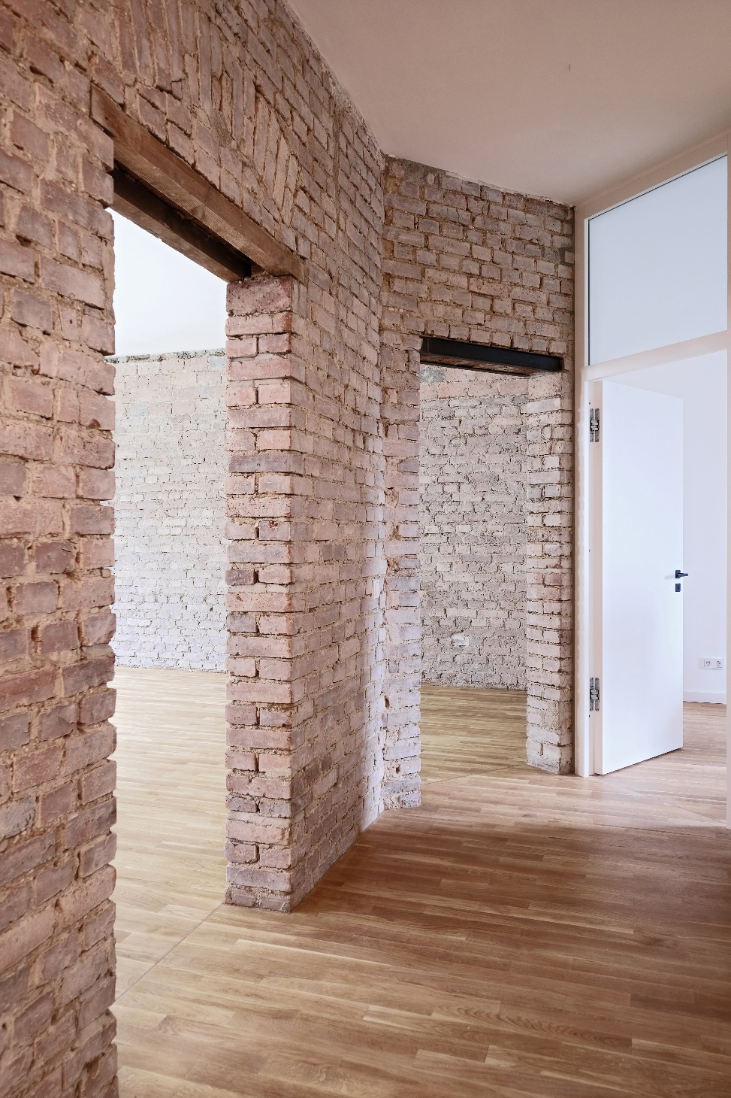
Foto: bodensteiner fest
Los arquitectos preservaron la estructura del edificio, realzaron sus cualidades y adaptaron el inmueble a los requisitos modernos.
0.3_Kaldewei_Casa_Rossa_Chemnitz_Wohnungseingang
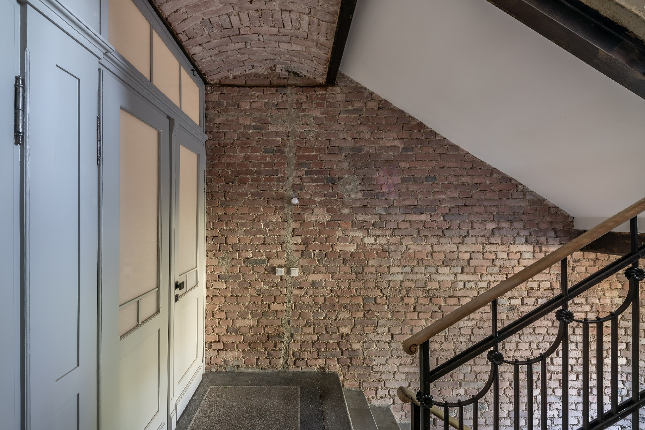
Foto: Sfeffen Spitzner
La entrada a la Casa Rossa es un perfecto ejemplo de respeto por la estructura de la era Gründerzeit.
0.4_Kaldewei_Casa_Rossa_Chemnitz_Maisonette
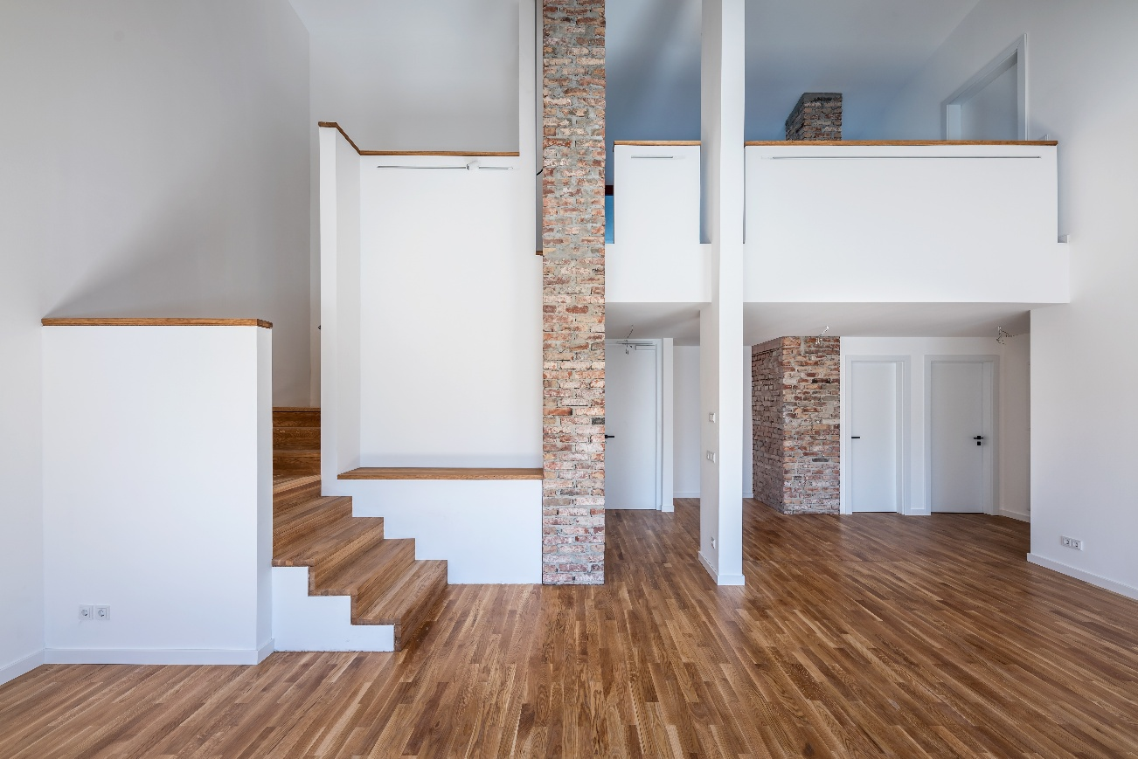
Foto: Sfeffen Spitzner
El dúplex refleja el objetivo central del proyecto: preservar la estructura existente, realzar sus cualidades y darle un diseño contemporáneo.
0.5_Kaldewei_Casa_Rossa_Chemnitz_Brickloft
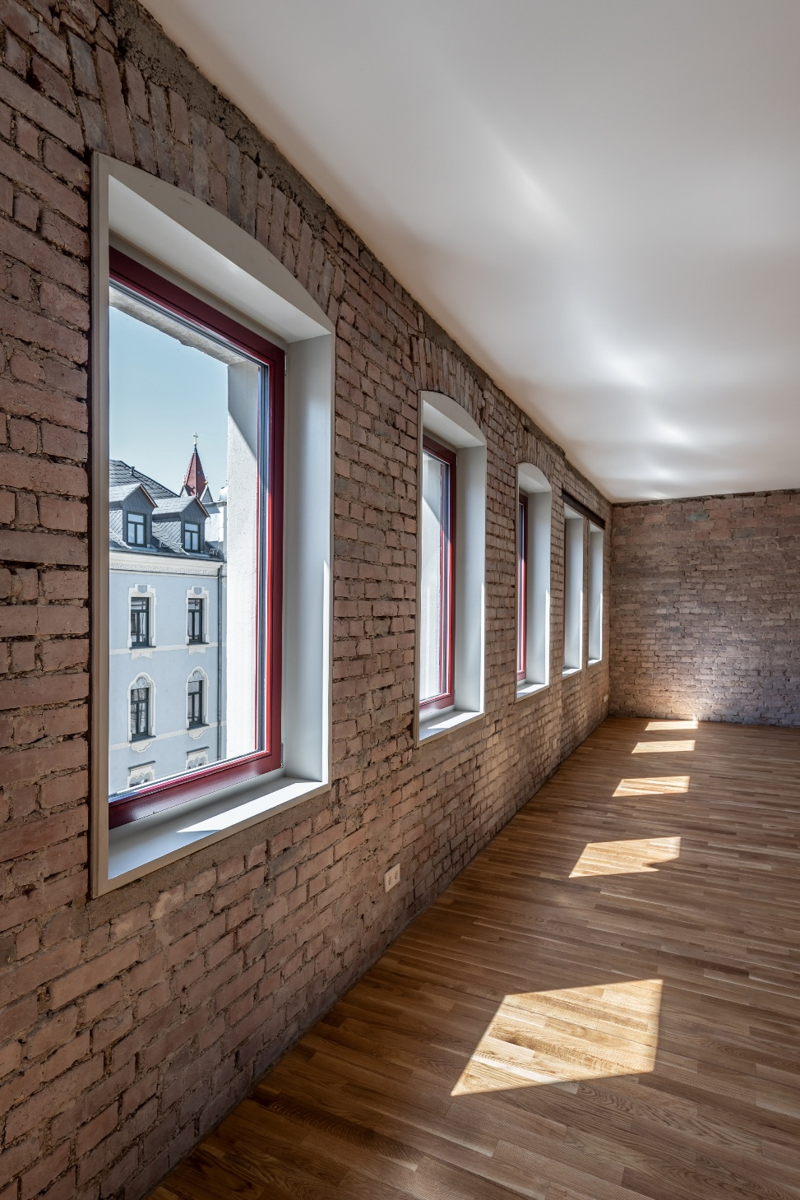
Foto: Sfeffen Spitzner
Las estancias llenas de luz en el loft de ladrillo abren vistas al exterior y combinan hábilmente el encanto del edificio antiguo con un diseño contemporáneo.

0.6_Kaldewei_Casa_Rossa_Chemnitz_Wannenbad_Classic_Duo_Oval
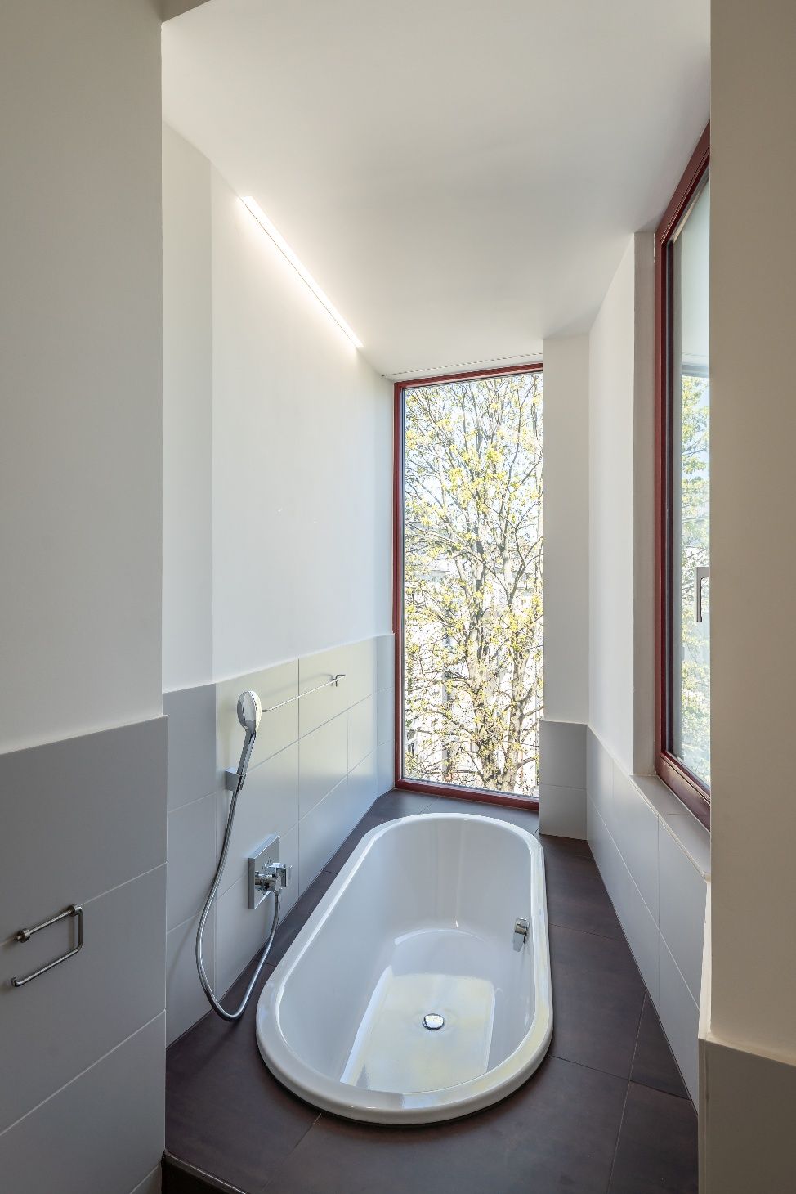
Foto: Sfeffen Spitzner
En los nuevos baños destaca la elegancia y la sostenibilidad de las bañeras Classic Duo Oval de Kaldewei, fabricadas con acero vitrificado diseñado para la economía circular.
0.7_Kaldewei_Casa_Rossa_Chemnitz_Ahornblick
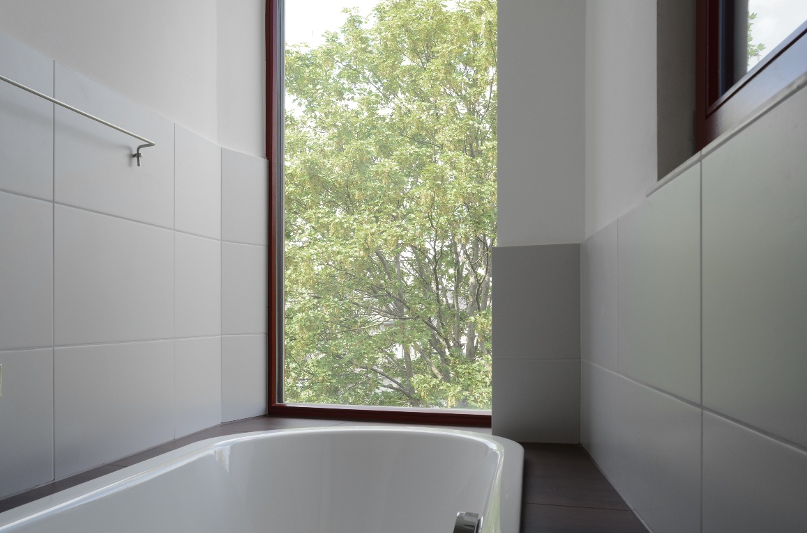
Foto: bodensteiner fest
Las ventanas del suelo al techo permiten admirar la vegetación mientras se disfruta del baño, lo que genera una atmósfera de spa en pleno corazón de la ciudad.
0.8_Kaldewei_Casa_Rossa_Chemnitz_Wannenbad
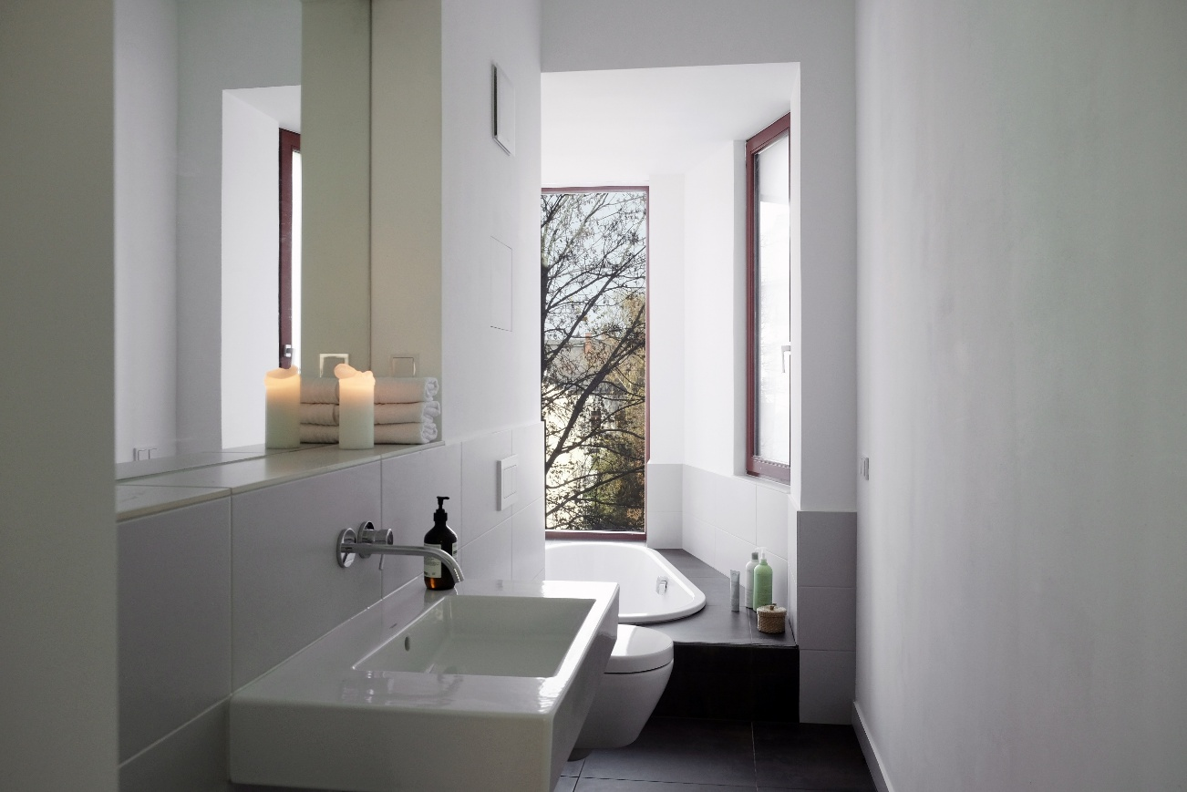
Foto: Leonie Fest
La Classic Duo Oval de Kaldewei se integra armoniosamente en el concepto moderno del cuarto de baño y combina un diseño elegante con la calidad sostenible del material.
0.9_Kaldewei_Casa_Rossa_Chemnitz_Flur
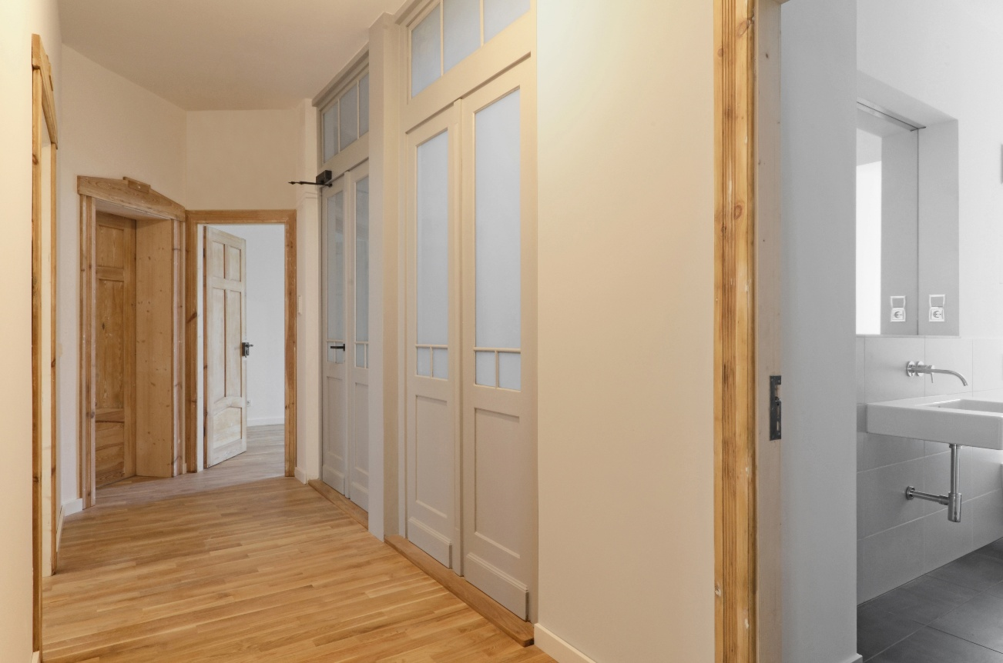
Foto: bodensteiner fest
El pasillo renovado vincula los elementos históricos con un diseño contemporáneo.
10_Kaldewei_Casa_Rossa_Chemnitz_Bestandstüren
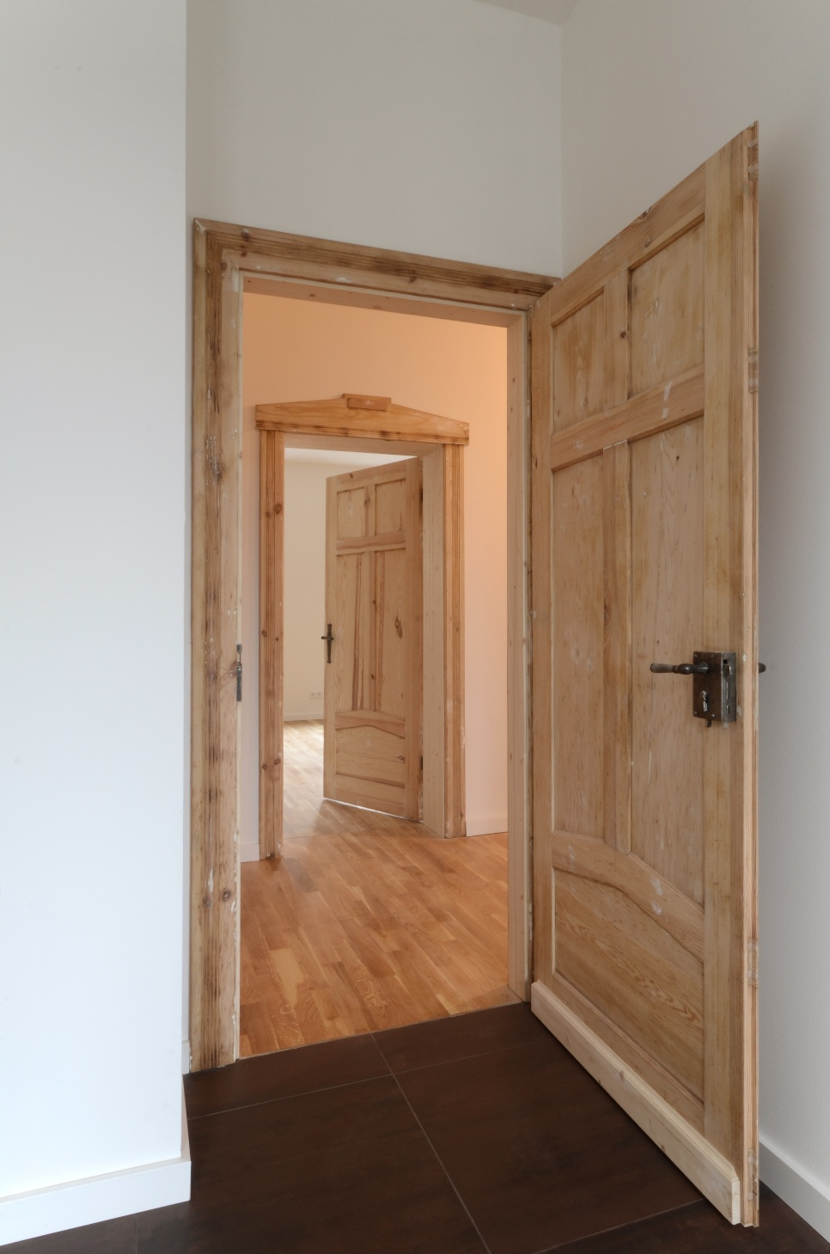
Foto: bodensteiner fest
Detalles con carácter: en uno de los apartamentos se reinstalaron las puertas originales preservadas, lo que contribuye al encanto auténtico de la Casa Rossa.
11_Kaldewei_Casa_Rossa_Chemnitz_Maisonette_Dachterrasse
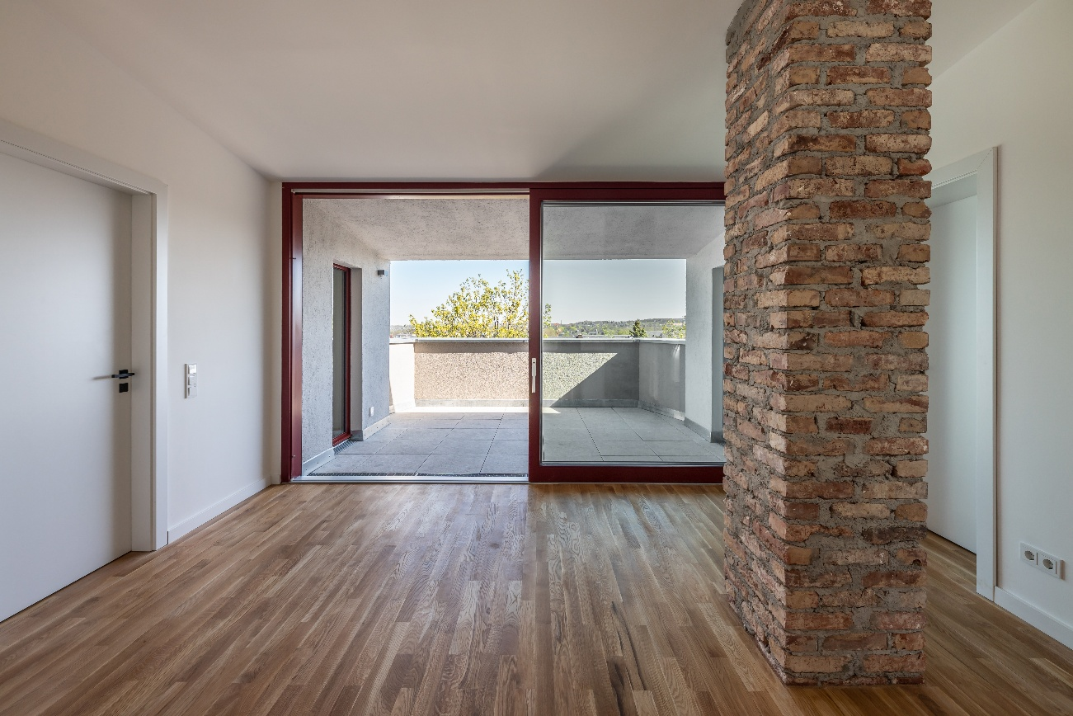
Foto: Sfeffen Spitzner
La azotea del dúplex crea un refugio privado y amplía el espacio habitable al aire libre, todo ello en pleno centro urbano.
12_Kaldewei_Casa_Rossa_Chemnitz_Ziegelrecycling
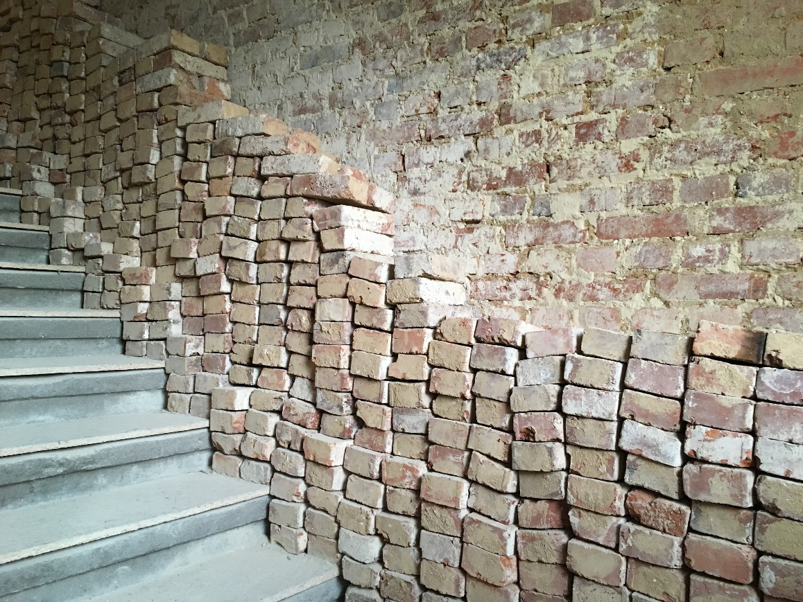
Foto: bodensteiner fest
Recurso en lugar de desecho: el reciclaje coherente de los ladrillos permitió conservar valioso material de construcción y ahorrar energía incorporada, es decir, un signo visible de una reforma sostenible.
Sobre KALDEWEI
Cuando se piensa en baños, muchas personas piensan inmediatamente en KALDEWEI, y con razón: la marca premium representa soluciones excelentes para el baño personal soñado, así como para materiales y productos reciclables. Alrededor de 600 de estos productos cuentan con la certificación Cradle to Cradle®, lo que subraya el compromiso constante de la empresa con la sostenibilidad. KALDEWEI es uno de los primeros fabricantes alemanes de baños en recibir la certificación Cradle to Cradle® por parte de un organismo independiente.
Bañeras, lavabos, soluciones de ducha: todos los productos de KALDEWEI fabricados con acero y vidrio son libres de plásticos y prometen una sensación de lujo individual. Esto se define por una estética elegante, durabilidad responsable y un disfrute sostenible del uso. Y este disfrute puede ser aún más potenciado: características exclusivas de spa deleitan todos los sentidos, transformando el baño en un verdadero espacio de experiencia. Bajo el término LUXSTAINABILITY®, KALDEWEI combina un diseño innovador que crea un estilo de vida especial con una sostenibilidad profundamente arraigada que caracteriza todos los productos de la marca. La filosofía LUXSTAINABILITY® de la empresa permite un lujo individual para los sentidos y para cada presupuesto, desde los hoteles de más alto nivel hasta los cómodos baños privados.

Presscontact:

Franz Kaldewei GmbH & Co. KG Tel. +49 2382 785 209
Marcus Möllers marcus.moellers@kaldewei.de
Postfach 17 61 www.kaldewei.com
59206 Ahlen, Deutschland

Franz Kaldewei GmbH & Co. KG Tel. +49 2382 785 165
Georgina Trimbusch georgina.trimbusch@kaldewei.de
Postfach 17 61 www.kaldewei.com
59206 Ahlen, Deutschland

Claudia Wünsch Communication GmbH Tel: +49 30 78956825
Massimiliano Monteverdi mm@claudia-wuensch.com
Silbersteinstraße 45 www.claudia-wuensch.com
12051 Berlin

Claudia Wünsch Communication GmbH Tel: +49 30 789568926
Anna Koenig ak@claudia-wuensch.com
Silbersteinstraße 45 www.claudia-wuensch.com
12051 Berlin

Para más información e imágenes, por favor visita el Centro de Prensa de Kaldewei en:
www.kaldewei.es/prensa

